ANEXO III - PROPOSTA TÉCNICA PRELIMINAR

1. IDENTIFICAÇÃO DO PROPONENTE
Razão Social:
CNPJ:
Endereço:
Responsável Legal:
Responsável Técnico:
E-mail:
Telefone:

2. DESCRIÇÃO GERAL DO SISTEMA DE MONITORAMENTO

2.1. Tipo de sistema:
( ) Videomonitoramento
( ) LPR (Leitura de Placas)
( ) Sensoriamento IoT
( ) Analytics por IA
( ) Outros: ___________________________

2.2. Fabricante(s) e plataforma(s) utilizada(s):

2.3. Arquitetura geral (resumo):

2.4. Volume estimado:
- Número de câmeras:
- Número de sensores:
- Eventos/dia estimados:
- Horas de operação: ( ) 24h ( ) outro: ___

3. MODELO DE DADOS E EVENTOS (PRIORITÁRIO)

3.1. Tipos de eventos disponíveis (assinalar):
( ) Detecção de movimento
( ) Intrusão/perímetro
( ) LPR (placas)
( ) Reconhecimento de padrões/objetos
( ) Aglomeração
( ) Queda/ocorrência atípica
( ) Outros: ___________________________

3.2. Estrutura dos eventos (preenchimento obrigatório):

Cada evento deverá conter, minimamente:
- ID do evento
- Data/hora (timestamp)
- Tipo de evento
- Identificador do dispositivo
- Localização (coordenadas ou endereço)
- Nível de confiança (quando aplicável)
- Metadados associados

3.3. Formato de envio:
( ) JSON
( ) XML
( ) Outro: ___________________________

3.4. Exemplo de payload:
```
{
"event_id": "abc123",
"timestamp": "2026-01-01T12:00:00Z",
"type": "lpr_detection",
"device_id": "cam_001",
"location": {
"lat": -20.3155,
"lon": -40.3128
},
"data": {
"plate": "ABC1D23",
"confidence": 0.95
}
}
```
3.5. Latência estimada de envio:
( ) < 5 segundos
( ) < 30 segundos
( ) > 30 segundos

4. REGISTROS AUDIOVISUAIS (COMPLEMENTAR)

4.1. Disponibilidade de imagens associadas a eventos:
( ) Sim
( ) Não

4.2. Características:
- Resolução:
- FPS:
- Codec:
- Armazenamento (dias):

4.3. Forma de acesso:
( ) Snapshot sob demanda
( ) Link seguro temporário
( ) Streaming sob requisição
( ) Outro: ___________________

5. CONECTIVIDADE E INTEGRAÇÃO

5.1. Forma de integração:
( ) API REST
( ) Webhook
( ) Mensageria (ex: MQTT, Kafka)
( ) Outro: ___________________

5.2. Direcionalidade:
( ) Outbound (recomendado)
( ) Bidirecional

5.3. Infraestrutura de rede:
- Tipo de link:
- Banda disponível:
- Redundância: ( ) Sim ( ) Não

6. SEGURANÇA DA INFORMAÇÃO

6.1. Medidas adotadas:
( ) HTTPS/TLS
( ) Autenticação por token/API Key
( ) Certificados digitais
( ) Controle de IP
( ) Firewall
( ) Criptografia de dados

6.2. Controle de acesso:
( ) Perfis de usuário
( ) Logs de acesso
( ) Auditoria

6.3. Gestão de incidentes:
Descrever procedimento:

7. CONFORMIDADE COM A LGPD

7.1. Base legal para coleta de dados:
( ) Legítimo interesse
( ) Cumprimento de obrigação legal
( ) Consentimento
( ) Outro: ___________________

7.2. Medidas adotadas:
( ) Aviso de monitoramento (placas/sinalização)
( ) Minimização de dados
( ) Controle de acesso
( ) Política de retenção

7.3. Encarregado (DPO):
Nome:
Contato:

8. LIMITAÇÕES E RESTRIÇÕES TÉCNICAS
Descrever:
- indisponibilidades conhecidas
- limitações de integração
- dependências tecnológicas
- restrições operacionais

9. RESPONSÁVEL TÉCNICO

Declaro que as informações prestadas são verdadeiras e que o sistema atende, ou poderá ser adequado para atender, aos requisitos técnicos definidos pela SESP.
Nome:
Cargo:
CPF:
Assinatura:

10. DECLARAÇÃO FINAL
A proponente declara ciência de que:
I – a integração prioriza o envio de eventos estruturados;
II – a aceitação depende de avaliação técnica da SESP;
III – poderá ser exigida prova de conceito;
IV – não há garantia de integração ou permanência no Programa.

Local e data:

Representante Legal
Colaboradora

REGISTRO FOTOGRÁFICO DA IMAGEM DE CADA CÂMERA OU SENSOR

Deverá ser apresentada uma imagem de amostra (frame) de cada câmera ou sensor que se pretenda integrar ao Programa Sentinela ES, de modo a permitir a avaliação preliminar do campo de visão, da qualidade da imagem e da adequação do equipamento à finalidade da integração.

Para cada equipamento, deverão ser informados, no mínimo:
- identificação da câmera ou sensor;
- local de instalação ou ponto de referência;
- latitude e longitude;
- imagem de amostra (frame) obtida pelo próprio equipamento.

Modelo de apresentação:

Câmera 1 – [Local/Ponto de referência/serial]
Latitude: [informar]
Longitude: [informar]
Frame de amostra:[exemplo abaixo]

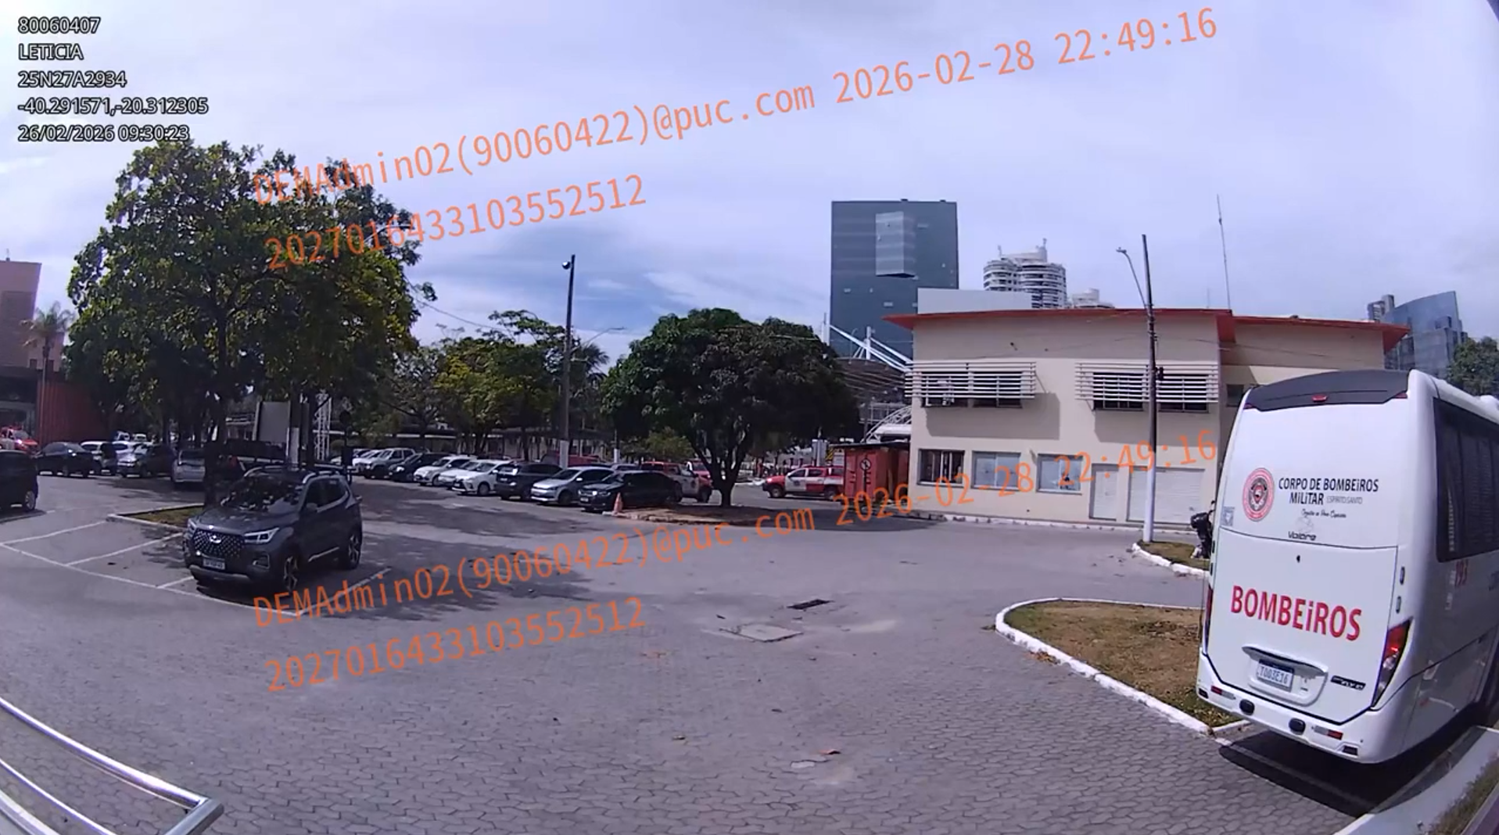

Câmera 2 – [Local/Ponto de referência/serial]
Latitude: [informar]
Longitude: [informar]
Frame de amostra:[Inserir imagem]

Câmera n – [Local/Ponto de referência/serial]
Latitude: [informar]
Longitude: [informar]
Frame de amostra:[Inserir imagem]

A imagem apresentada deverá corresponder ao enquadramento habitual da câmera ou sensor e permitir a visualização das condições reais de captura do equipamento.

